**太阳鱼吃什么饲料，一种太阳鱼饲料配合方法**

太阳鱼是淡水鱼的一种，也是一种食用鱼，其营养价值很高，自己搭配的太阳鱼饲料添加剂饲料系数低，适口性好，性价比高，各种营养均衡，那么，太阳鱼养殖饲料配方怎么样，我们一起来了解下吧！

**太阳鱼饲料自配料​**

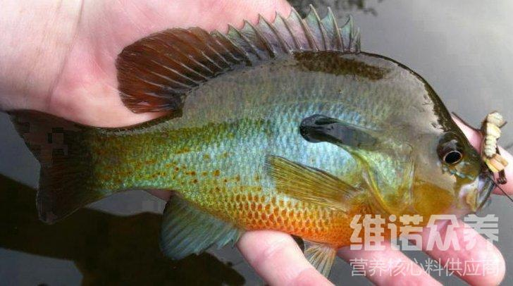

**一、太阳鱼饲料自配料：**

1、豆饼45%、黄豆5%、肉骨粉5%、豆渣35%、米糠9.7%、维诺鱼用多维0.1%，维诺霉清多矿0.1%，维诺复合益生菌0.1%。

2、豆饼30%、血粉25%、花生饼27.6%、豆粉10%、米糠7.1、维诺鱼用多维0.1%，维诺霉清多矿0.1%，维诺复合益生菌0.1%。

养好太阳鱼并不难，合理地喂养太阳鱼，饲料按比例搭配进食，定量投喂，不仅提高饲料利用率，增加养殖效益，促进太阳鱼的生长发育，复合益生菌抑制肠道微生菌的繁殖，提高机体性能，提高肠道吸收率，增强体重。